2022-2023年度“中银杯”

安徽省职业院校技能大赛（中职组）

阜阳科技工程学校赛点竞赛指南

为使各参赛队熟悉赛场环境，了解赛程安排及报到、参赛事项，特编写本赛点《参赛指南》，请各参赛队认真阅读。

**一、报到须知**

（一）报到时间：

该赛点项目有农机维修、机器人技术应用项目，报到时间为：2023年2月24日8:00-14：00。

（二）报到地点及联系人：

界首市锦华饭店：地址在中原路与芬格欣大道交叉口，电话：0558-4824800。联系人：宋军(15955837896）

（三）报到注意事项：

1.各代表队直接到界首市锦华饭店办理报到手续，报到时办理订房手续，领取《竞赛指南》、参赛证、领队证、指导教师证等资料。

2.各参赛选手报到时须交验本人学生证（原件）、身份证（原件）及加盖学校公章的学籍表。

3.为确保大赛安全，请各参赛队提前为选手购买人身意外伤害保险。

4.各代表队按时参加赛点学校组织的领队会议。

(四)食宿及交通安排

1.住宿安排

住宿酒店：界首市锦华饭店（总台电话0558-4824800 ）

大赛组委会安排专人（宋军15955837896）帮助联系住宿酒店，办理入住手续，费用自理。

2.用餐安排

本次大赛期间早餐由酒店免费提供。早餐：6：30-6：50

3.交通安排

大赛期间组委会安排大巴接送裁判及巡视组，往返酒店和赛点，每天早7：00在餐厅门口集合，逾期不候。各比赛选手、指导教师和领队，自行安排车辆到赛点。

（五）赛场布局示意图和赛点学校平面示意图

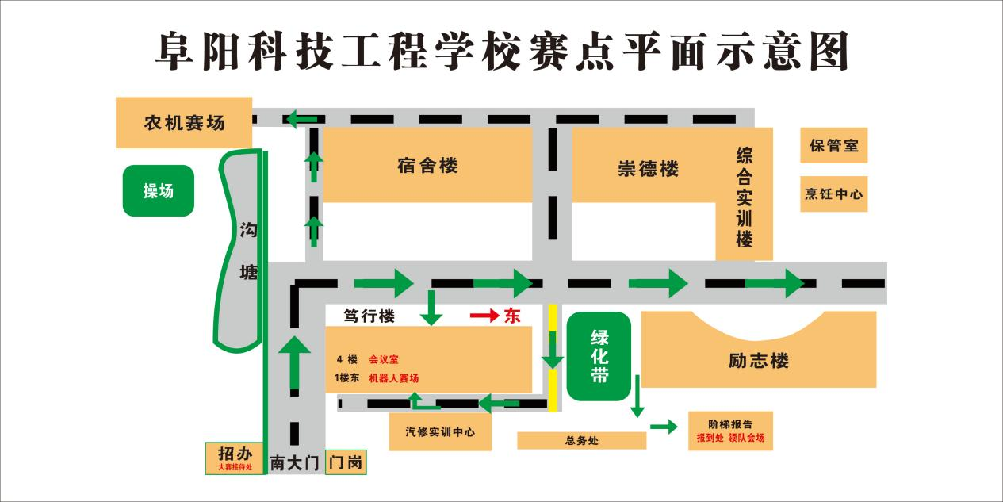

（六）交通示意图

1、出租车、驾车、步行交通路线图

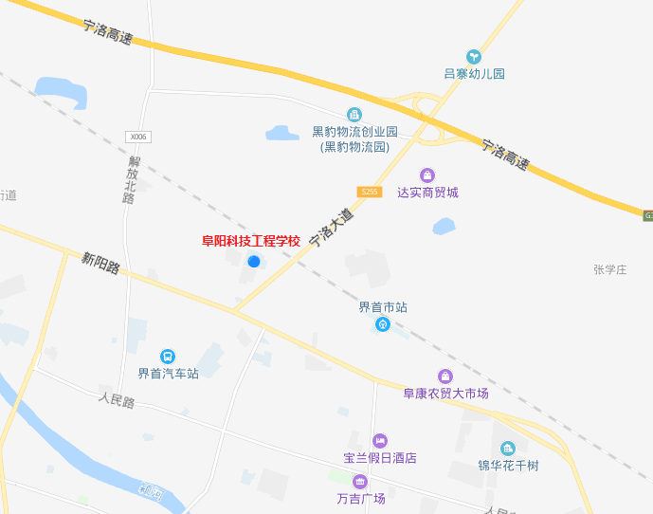

1. 高铁推荐

座高铁到界首南站，乘坐7路公交到崇文中学站下车，步行至阜阳科技工程学校。

3、公交推荐

乘坐3路公交：界首汽车站-----阜阳科技工程学校站

1. **大赛日程安排**

**(一)**农机维修竞赛日程

|  |  |  |  |
| --- | --- | --- | --- |
| 日期 | 时间 | 工作内容 | 地点 |
| 2月24日 | 9:00～12:00 | 参赛代表队报到 | 入住酒店 |
| 14:30～16:00 | 参赛代表队领队会议、选手抽签（场次、顺序签） | 阶梯教室 |
| 16：00～16:30 | 参赛代表队熟悉场地 | 农机赛场（操场北） |
| 2月25日 | 7:30～7:50 | 检录抽签（赛位抽签） | 选手封闭室（操场北） |
| 8:00～9:10 | A组：拖拉机悬挂秸秆还田机综合故障诊断与排除 | 农机赛场（操场北） |
| 9:20～10:30 | B组：拖拉机悬挂秸秆还田机综合故障诊断与排除 | 农机赛场（操场北） |
| 10:40～11:50 | C组：拖拉机悬挂秸秆还田机综合故障诊断与排除 | 农机赛场（操场北） |
| 13:40～14:50 | D组：拖拉机悬挂秸秆还田机综合故障诊断与排除 | 农机赛场（操场北） |
| 15:00～16:10 | E组：拖拉机悬挂秸秆还田机综合故障诊断与排除 | 农机赛场（操场北） |
| 16:20～17:30 | F组：拖拉机悬挂秸秆还田机综合故障诊断与排除 | 农机赛场（操场北） |
| 17:40～18:50 | G组：拖拉机悬挂秸秆还田机综合故障诊断与排除 | 农机赛场（操场北） |
| 19:00～20:10 | H组：拖拉机悬挂秸秆还田机综合故障诊断与排除 | 农机赛场（操场北） |
| 2月26日 | 7:30～7;50 | 检录抽签（赛位抽签） | 选手封闭室（操场北） |
| 8:00～8:40 | A组：履带自走式全喂入联合收割机综合故障诊断与排除 | 农机赛场（操场北） |
| 9:00～10:00 | B组：履带自走式全喂入联合收割机综合故障诊断与排除 | 农机赛场（操场北） |
| 10:20～11:00 | C组：履带自走式全喂入联合收割机综合故障诊断与排除 | 农机赛场（操场北） |
| 11:20～12:00 | D组：履带自走式全喂入联合收割机综合故障诊断与排除 | 农机赛场（操场北） |
| 12:20～13:00 | E组：履带自走式全喂入联合收割机综合故障诊断与排除 | 农机赛场（操场北） |
| 13:50～14:30 | F组：履带自走式全喂入联合收割机综合故障诊断与排除 | 农机赛场（操场北） |
| 14:50～15:30 | G组：履带自走式全喂入联合收割机综合故障诊断与排除 | 农机赛场（操场北） |
| 15:50～16:30 | H组：履带自走式全喂入联合收割机综合故障诊断与排除 | 农机赛场（操场北） |

（二）机器人技术应用竞赛日程

|  |  |  |  |
| --- | --- | --- | --- |
| 日期 | 时间 | 工作内容 | 地点 |
| 2月24日 | 8:00～14:00 | 裁判员、代表队报到 | 入住酒店 |
| 14:30～16:00 | 参赛代表队领队会议、抽取场次签（二次抽签顺序号） | 阶梯教室 |
| 16:00～16:30 | 参赛代表队熟悉比赛场地 | 机器人赛场笃行楼一楼 |
| 2月25日上午场 | 7:00～7:30 | 参赛选手检录 | 备赛室笃行楼四楼 |
| 7:30～7:40 | 赛位抽签 | 备赛室笃行楼四楼 |
| 7:40～7:45 | 进场 | 机器人赛场笃行楼一楼 |
| 8:00～13:00 | 比赛开始 | 机器人赛场笃行楼一楼 |
| 2月25日  下午场 | 11:00～12:30 | 参赛选手封闭吃饭 | 封闭室笃行楼二楼 |
| 12：30～13:00 | 参赛选手检录 | 备赛室笃行楼四楼 |
| 13:00～13:10 | 赛位抽签 | 备赛室笃行楼四楼 |
| 13:10～13:15 | 进场 | 机器人赛场笃行楼一楼 |
| 13:30～18:30 | 比赛开始 | 机器人赛场笃行楼一楼 |
| 2月26日上午场 | 7:00～7:30 | 参赛选手检录 | 备赛室笃行楼四楼 |
| 7:30～7:40 | 赛位抽签 | 备赛室笃行楼四楼 |
| 7:40～7:45 | 进场 | 机器人赛场笃行楼一楼 |
| 8:00～13:00 | 比赛开始 | 机器人赛场笃行楼一楼 |
| 2月26日下午场 | 11:00～12:30 | 参赛选手封闭吃饭 | 封闭室笃行楼二楼 |
| 12：30～13:00 | 参赛选手检录 | 备赛室笃行楼四楼 |
| 13:00～13:10 | 赛位抽签 | 备赛室笃行楼四楼 |
| 13:10～13:15 | 进场 | 机器人赛场笃行楼一楼 |
| 13:30～18:30 | 比赛开始 | 机器人赛场笃行楼一楼 |
| 18:30～19:00 | 成绩录入 | |
| 19:30～19:50 | 成绩公布 | |

**三、赛点组织机构**

**（一）成立大赛组委会：**

组 长：卢 萍（界首市人民政府副市长）

副组长：郭永飞（界首市教育局局长）

马海燕（界首市教育局党组成员）

于洪波（阜阳科技工程学校校长）

杨建锋（界首市教育局职教股长）

姜 宇（界首市教育局监审股长）

关 鹏 （防疫副组长）

成 员：张晋 刘丹 段刚 范祥彪 于萍 李自明 李敦高

工作职责：负责赛点竞赛项目的组织、领导工作。

1. **大赛组委会下设工作组**

**1、赛务组：**

组 长：张 晋 13966571979

成 员：刘 丹 李敦高 范祥彪 李琦 吕刚

工作职责：负责赛点指南的制定；负责赛场的规划布置；负责与各组的沟通协调；负责大赛选手的资格审查；负责各种证件的制作；负责比赛阶段的抽签、比赛的备料及收发；负责比赛期间的选手封闭；负责联系大赛设备的技术支持；负责成绩的汇总和公布。负责对大赛中出现的问题提请专家评委审议并进行仲裁。

**2、后勤服务组：**

组 长：段刚13956791946

成 员：赵虎 李明 徐升 郭继强

工作职责：负责大赛用的设备、材料的购置；负责用电、用水保障；负责封闭选手盒饭提供；负责比赛期间裁判的午餐安排；负责校园大环境卫生。

**3、宣传接待组：**

组 长：于萍 13705676825

成 员：宋军 候小龙 夏芜

工作职责：负责大赛的宣传报道工作；负责外来人员的接待及食宿的安排工作；负责宣传氛围营造，包括展板、条幅、电子屏等的设计；负责制作发放手提袋宣传材料；负责礼仪队的调派工作。

**4、防疫保卫组：**

组 长：关鹏

成 员：李自明、疫情指导员、值班保安

工作职责：负责大赛期间的疫情防控、安全保卫和警戒工作；负责外来车辆的指挥停放；负责医疗保障。

**5、纪检监督组：**

组长：姜宇

监督电话公示地点：阜阳科技工程学校主干道公告栏。

监督员工作办公室地点：笃行楼4楼办公室 固定电话05584812038。

工作职责：

（1）负责对选手抽签、大赛成绩统计、汇总等工作进行监督；

（2）对大赛过程中各个环节的公平、公正进行监督；

（3）负责接受本赛点参赛领队提出的申诉并提交仲裁，协助总裁判长依法查处大赛过程中的违纪行为。

**四、参赛须知及注意事项**

（一）领队及指导教师须知

1.按要求准时参加领队会等会议，并认真传达、落实会议精神，确保参赛选手准时参加各项比赛。

2.熟悉竞赛流程，妥善管理本队人员的日常生活及安全，与竞赛办公室相关工作小组联系，做好本队人员每天的吃、住、行安排。

3.贯彻执行竞赛的各项规定，竞赛期间不得私自接触裁判。

4.按竞赛规定按时参加抽签活动。

5.在竞赛时段，未经组委会统一安排，指导教师不得在竞赛区域滞留。

6.参赛队对评判结果如有疑义，可以提出申诉。申诉须在竞赛结束后2小时内提出，否则不予受理。

（二）参赛选手须知

1.候赛选手请在志愿者导引下进入候赛室休息，不得随意走动，不得大声喧哗。

2.参赛选手请佩戴参赛证参赛，在工作人员带领下按时进入指定检录室检录，等候比赛，不得随意走动。

3.开赛15分钟后，参赛选手如仍未进入赛场，按弃权处理。

4.参赛选手应严格遵守赛场纪律，选手除携带规程规定范围内的工具外，不得带任何技术资料和工具书。所有通讯、照相、摄像工具等一律不得带入竞赛现场，违反者按作弊处理。

5.参赛选手在竞赛过程中，如遇问题必须举手向裁判人员提问；选手之间互相询问按作弊处理。竞赛过程中出现设备、耗材故障问题，应提请竞赛裁判长到工位处确认原因。如果确实是因为设备、耗材故障原因导致选手中断或终止竞赛，由竞赛裁判长视具体情况做出决定。

6.选手竞赛过程中不得擅自离开赛场，如有特殊情况，须经裁判人员同意后作特殊处理。竞赛过程中，选手若需休息、饮水或去洗手间，一律计算在操作时间内。

7.如果选手提前结束竞赛，应举手向裁判员示意。竞赛终止时间由裁判员记录在案，并由选手签字确认。选手结束比赛后不得再进行任何作业并不得提前离开赛场，经裁判检查许可后，参赛选手方可离开竞赛场地。

8.爱护设备，严格执行相关操作程序。

（三）安全操作规定

1.在使用和操作设备、工具时，应注意安全，严格按照操作规程执行。

2.按规定着装，操作时思想要集中，服从裁判安排。

3.熟练掌握设备、工具、试剂等操作规程，以免受伤。

（四）抽签办法

在2月24日下午16：00召开的领队会议上，由各领队进行第一次抽签确定比赛场次和顺序签（选手抽签顺序为大赛办公布的选手序号）。每场次选手在进入赛场比赛之前按顺序签进行第二次抽签，确定比赛工位。赛点学校代表队第一场比赛，不再抽签。

（五）注意事项

1.比赛前一个小时内检录抽签。由检录工作人员依照检录表进行点名核对后，选手凭参赛证、抽签顺序号抽取赛位号，检录后，参赛选手凭参赛赛位号，隐匿个人身份进入赛场，不得和指导老师等再有接触。

2.检录抽签人员：监督、纪检、工作人员（每项不超过2人），裁判人员不得在场，抽签完毕后，抽签表由监督员保管。

3.比赛过程中，工作人员、技术人员进入场地要监督同意，指导老师不能担任工作人员，更不能进入场地。最后结果评分过程中只能有裁判、巡视、纪检和监督。

（六）成绩公布

赛点待该项目比赛全部结束后，当天公布工位号成绩。

**五、备注**

1. 裁判员车辆安排:早上7：00准时从锦华饭店统一发车至学校，请裁判员提前做好准备。每天下午当场结束后从学校统一发车返回锦华饭店。
2. 封闭选手餐饮提供：赛点项目全天比赛的，上午场比赛选手，由赛点工作人员送午餐至候考室。

3.每场检录前，全体选手到阶梯报告厅集中（7:10前到位），点名后由引导员带领选手直达各自备赛室进行检录。